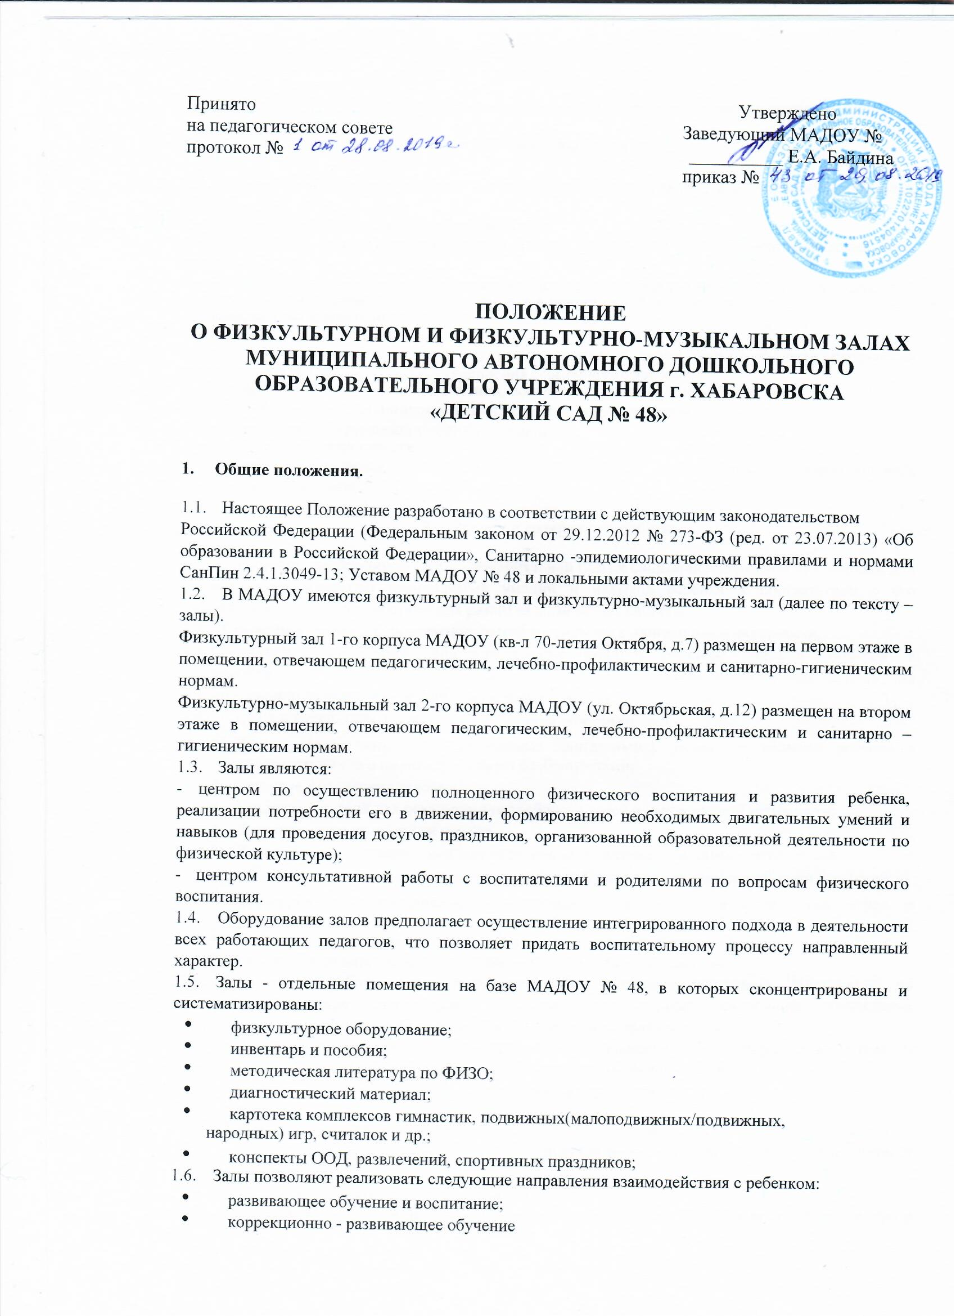

- Общие положения.
  - Настоящее Положение разработано в соответствии с действующим законодательством
Российской Федерации (Федеральным законом от 29.12.2012 № 273-ФЗ (ред. от 23.07.2013) «Об образовании в Российской Федерации», Санитарно -эпидемиологическими правилами и нормами СанПин 2.4.1.3049-13; Уставом МАДОУ № 48 и локальными актами учреждения.
  - В МАДОУ имеются физкультурный зал и физкультурно-музыкальный зал (далее по тексту – залы).
Физкультурный зал 1-го корпуса МАДОУ (кв-л 70-летия Октября, д.7) размещен на первом этаже в помещении, отвечающем педагогическим, лечебно-профилактическим и санитарно-гигиеническим нормам.
Физкультурно-музыкальный зал 2-го корпуса МАДОУ (ул. Октябрьская, д.12) размещен на втором этаже в помещении, отвечающем педагогическим, лечебно-профилактическим и санитарно – гигиеническим нормам.
  - Залы являются:
- центром по осуществлению полноценного физического воспитания и развития ребенка, реализации потребности его в движении, формированию необходимых двигательных умений и навыков (для проведения досугов, праздников, организованной образовательной деятельности по физической культуре);
- центром консультативной работы с воспитателями и родителями по вопросам физического воспитания.
  - Оборудование залов предполагает осуществление интегрированного подхода в деятельности всех работающих педагогов, что позволяет придать воспитательному процессу направленный характер.
  - Залы - отдельные помещения на базе МАДОУ № 48, в которых сконцентрированы и систематизированы:
- физкультурное оборудование;
- инвентарь и пособия;
- методическая литература по ФИЗО;
- диагностический материал;
- картотека комплексов гимнастик, подвижных(малоподвижных/подвижных,
народных) игр, считалок и др.;
- конспекты ООД, развлечений, спортивных праздников;
  - Залы позволяют реализовать следующие направления взаимодействия с ребенком:
- развивающее обучение и воспитание;
- коррекционно - развивающее обучение
  - Срок данного Положения не ограничен. Данное Положение действует до принятия нового.
- Основные цели
  - Сохранять и укреплять здоровье воспитанников и формировать у них привычку к здоровому образу жизни:
-обеспечение безопасности жизнедеятельности;
-формирование основ здорового образа жизни, соблюдение санитарно-гигиенических норм и правил;
-систематическое проведение профилактических упражнений и оздоровительных мероприятий;
- удовлетворение потребности воспитанников в двигательной активности;
-создание атмосферы психологической комфортности;
-выявление динамики физического развития.
-овладение воспитанником элементарными знаниями о своем организме, роли физических упражнений в его жизни, способах укрепления собственного здоровья;
-систематическое проведение гимнастики, повышение работоспособности.
  - Приобщение воспитанников к ценностям физической культуры:
-формирование двигательных умений и навыков;
-развитие физических качеств;
-формирование интереса и потребности в физических упражнениях, их вариативности, творчество выполнения.

- Задачи и содержание работы
  - Создание необходимой учебно-материальной базы и санитарно-гигиенических условий для формирования жизненно необходимых умений и навыков ребенка в соответствии с его индивидуальными особенностями для развития физических качеств;
  - Создание условий для реализации потребности детей в двигательной активности;
  - Обеспечение физической подготовленности каждого ребенка, оказание помощи в приобретении запаса прочных умений и двигательных навыков, необходимых человеку на протяжении всей его жизни, труда и активного отдыха;
  - Охрана и укрепление здоровья детей, закаливание организма:
- Формирование жизненно необходимых двигательных умений и навыков ребенка в соответствии с его индивидуальными особенностями;
- Развитие физических качеств;
- Создание условий для реализации потребности детей в двигательной активности;
- Формирование правильной осанки;
- Воспитание нравственно-волевых черт личности, активности, самостоятельности;
- Обеспечение физического и психологического благополучия, эмоционального комфорта;
- Формирование первоначальных представлений и умений в спортивных играх и упражнениях;
- Побуждение к проявлению творчества в двигательной деятельности.
  - Разработка и выполнение индивидуальных программ работы с детьми;
  - Содержание работы залов определяет образовательная программа. Инструктор по физической культуре имеет право использовать собственные, прошедшие утверждение педагогического совета, разработанные адаптивные модели деятельности.
  - Во время организованной образовательной деятельности и физкультурных мероприятий необходимо сочетать как коллективные, так и подгрупповые формы организации.
- Управление и структура
  - Деятельностью залов руководит инструктор по физической культуре.
  - Методическое руководство работой инструктора по физической культуре осуществляется старший воспитателем.
  - К работе могут быть привлечены воспитатели.
  - Инструктор по физической культуре несет ответственность за сохранность оборудования и учебно-методических материалов.
- Принципы построения предметно-развивающей среды
  - Залы функционирует на основе учета (обеспечения) следующих принципов построения развивающей среды:
- дистанции и позиции при взаимодействии;
- активности, самостоятельности, творчества;
- стабильности, динамичности;
- комплексирования и гибкого зонирования;
- индивидуальной комфортности и эмоционального благополучия каждого ребенка и взрослого;
- сочетание первичных и неординарных элементов в эстетической организации среды;
- открытости - закрытости;
- учета возрастных и индивидуальных различий.
- Основные формы работы физкультурного зала
  - Организованная образовательная деятельность;
  - Совместная деятельность с детьми;
  - Проведение занятий творческих групп, методических объединений и пр.

- Средства и материальная база
  - Залы оборудуются за счет средств МАДОУ № 48 (бюджетных и внебюджетных средств).
  - Для правильной организации процесса физического воспитания, оборудование отбирается с учетом возраста и физического развития воспитанников.
  - Расстановка оборудования: гимнастическая стенка устанавливается стационарно, крупные предметы оборудования (гимнастические скамейки, кубы, степы и т. д.) размещаются вдоль стен помещения; мелкое физкультурное оборудование (мячи, кольца, мешочки, кубики, кегли и т. д.) размещаются в секционных зонах, расположенных также вдоль стен физкультурного зала; обручи, шнуры, скакалки размещаются также в специальных зонах на крюках, стойках и т.д.
  - Для организации физкультурно-оздоровительной работы применяются мультимедийное оборудование, а также музыкальные центры, колонки, компьютеры.

